

Plan de Pruebas de Software

[Reserve Shoot]
Fecha: [01/12/2023]

Tabla de contenido

Historial de Versiones 4
Información del Proyecto 4
Aprobaciones 4
Resumen Ejecutivo 5
Alcance de las Pruebas 6
Elementos de Pruebas 6
Nuevas Funcionalidades a Probar 7
Pruebas de Regresión 8
Funcionalidades a No Probar 9
Enfoque de Pruebas (Estrategia) 10
Criterios de Aceptación o Rechazo 11
Criterios de Aceptación o Rechazo 11
Criterios de Suspensión 12
Criterios de Reanudación 13
Entregables 14
Recursos 15
Requerimientos de Entornos – Hardware 15
Requerimientos de Entornos – Software 15
Herramientas de Pruebas Requeridas 16
Personal 16
Entrenamiento 17
Planificación y Organización 18
Procedimientos para las Pruebas 18
Matriz de Responsabilidades 20
Cronograma 21
Premisas 22
Dependencias y Riesgos 23
Casos de Prueba………………………………………………………………………...24
Herramientas para la realización de pruebas…………………………………………44
Conclusiones y Trabajo a futuro………………………………………………………..45
Referencias 46
Glosario 47

Historial de Versiones
Fecha | Versión | Autor | Organización | Descripción
Nov 2023 | 1.0 | Jair Carrillo | RS | Creación del documento
Nov 2023 | 1.1 | Jair Carrillo | RS | Actualización para abordar el nuevo riesgo identificado.

Información del Proyecto
Empresa / Organización | Reserve Shoot
Proyecto | sistema de información web con enfoque en reservas para actividades recreativas
Fecha de preparación | 01/12/2023
Cliente | Servicio Nacional de Aprendizaje (SENA)
Patrocinador principal | N/A
Gerente / Líder de Proyecto | Sergio David Rodriguez Robayo
Gerente / Líder de Pruebas de Software | Jair Andres Carrillo Gelvez

Aprobaciones
Nombre y Apellido | Cargo | Departamento u Organización | Fecha | Firma
Jair Andres Carrillo Gelvez | Líder de Pruebas de Software | Reserve Shoot | 01/12/2023 | 

Resumen Ejecutivo
Resumen Ejecutivo del Plan de Pruebas de Software

Propósito del Plan de Pruebas:
El presente plan tiene como objetivo garantizar la calidad y confiabilidad del sistema "Reserve Shoot", mediante la ejecución de pruebas exhaustivas que abarquen todas las funcionalidades críticas del software.

Tipo de Plan:
Este documento se constituye como un plan maestro que establece la estrategia general y lineamientos para las pruebas de software.

Relación con el Plan de Proyecto de Software:
El plan de pruebas está estrechamente alineado con el plan de proyecto de software, asegurando una integración sin fisuras en todas las fases del ciclo de desarrollo.

Alcance del Plan de Pruebas:
Incluye pruebas de funcionalidad, rendimiento, seguridad y usabilidad. No abarcará pruebas de hardware ni pruebas de aceptación del usuario final.

Restricciones:
Las restricciones presupuestarias limitan la realización de pruebas de carga a un entorno simulado, con el compromiso de replicar condiciones de producción tanto como sea posible.

Alcance del Esfuerzo de Pruebas:
El esfuerzo de pruebas cubrirá todas las características del sistema, desde la reserva de actividades recreativas hasta la integración fluida con el sistema de pago.

Cronograma:
Las pruebas están programadas para comenzar el [28/11/2023] y finalizar el [03/12/2023], siguiendo el calendario del proyecto.

Recursos Asignados:
El equipo de pruebas estará compuesto por [textmasters], con el respaldo de [developmentmasters] para abordar rápidamente cualquier problema identificado.

Estrategia de Pruebas:
Se adoptará una estrategia de pruebas centrada en la automatización para mejorar la eficiencia, junto con pruebas manuales para aspectos críticos de la experiencia del usuario.

Riesgos y Mitigaciones:
Se ha identificado el riesgo potencial de la variabilidad en las condiciones de carga simuladas. Mitigaremos este riesgo mediante la calibración constante del entorno de pruebas.

Criterios de Aceptación:
Se considerará que las pruebas son exitosas si el software cumple con el 95% de cobertura de código y no se detectan defectos críticos en la fase de producción.

Resultados Esperados:
Esperamos mejorar la estabilidad del sistema, reducir defectos post-implementación y garantizar una experiencia de usuario sin contratiempos.

Este plan de pruebas se presenta para su revisión y aprobación.

Fecha de Presentación: [01/12/2023]

Firma del responsable del Plan de Pruebas: [ ]

Alcance de las Pruebas

Elementos de Pruebas
El alcance de las pruebas abarcará todas las áreas críticas del sistema "Reserve Shoot", garantizando la calidad y confiabilidad del software. Se llevarán a cabo pruebas en los siguientes elementos:

1.Módulo de Reservas:
- Funcionalidad para realizar y gestionar reservas de actividades recreativas.
- Verificación de la disponibilidad de recursos y espacios.
2.Proceso de Registro de Usuarios:

- Pruebas de creación y gestión de cuentas de usuario.
- Validación de campos de registro y seguridad de contraseñas.
3.Notificaciones:
- Confirmación de reservas mediante correos electrónicos y mensajes en la plataforma.
- Pruebas de notificaciones en tiempo real.
4.Interfaz de Usuario:
- Pruebas de usabilidad y experiencia del usuario.
- Validación de la navegación fluida a través de la plataforma.
5.Seguridad:
- Pruebas de seguridad para garantizar la protección de datos sensibles.
- Validación de permisos de acceso a diferentes roles de usuario.
6.Rendimiento:
- Pruebas de carga para evaluar el rendimiento del sistema bajo diferentes niveles de carga simulada.
- Identificación y mitigación de cuellos de botella.
7.Compatibilidad:
- Verificación de la compatibilidad con diferentes navegadores web y dispositivos.
8.Integración:
- Pruebas de integración con sistemas externos, incluido el sistema de pago y servicios de terceros.

Nuevas Funcionalidades a Probar
Este listado detalla las nuevas funcionalidades y las modificaciones que serán evaluadas desde el punto de vista del usuario. Las pruebas se centrarán en la experiencia del usuario para garantizar la usabilidad y efectividad de las siguientes características:

Recomendaciones Personalizadas:
- Pruebas de la función que ofrece recomendaciones adaptadas a las preferencias del usuario, mejorando la personalización y relevancia de las sugerencias.
Interfaz de Usuario Mejorada:
- Evaluación de las modificaciones en la interfaz de usuario para asegurar una experiencia más intuitiva y estéticamente agradable.
Notificaciones Mejoradas:
- Evaluación de las mejoras en las notificaciones, incluyendo notificaciones en tiempo real y mensajes más informativos sobre el estado de las reservas.
Integración con Redes Sociales:
- Pruebas de la nueva capacidad de compartir actividades reservadas en redes sociales para mejorar la participación del usuario.
Compatibilidad Móvil Mejorada:
- Evaluación de las mejoras para garantizar una experiencia óptima en dispositivos móviles, incluyendo teléfonos y tabletas.

Pruebas de Regresión
Este listado detalla las funcionalidades no directamente involucradas en el desarrollo actual, pero que podrían ser afectadas debido a los cambios realizados en componentes relacionados. Las pruebas de regresión se centran en asegurar que estas funcionalidades continúen funcionando adecuadamente, desde el punto de vista del usuario:

Inicio de Sesión:
- Verificación de la autenticación de usuarios, asegurándose de que los cambios no hayan afectado la capacidad de los usuarios para iniciar sesión de manera segura.
Navegación General:
- Pruebas de la navegación en la plataforma para confirmar que los cambios no han introducido problemas de usabilidad.
Visualización de Perfil de Usuario:
- Evaluación de la visualización de perfiles de usuario para garantizar que la información se presente de manera correcta y completa.
Recuperación de Contraseña:
- Pruebas del proceso de recuperación de contraseña para confirmar que los cambios no han afectado la capacidad de los usuarios para restablecer sus contraseñas.
Búsqueda de Actividades:
- Verificación de la funcionalidad de búsqueda para asegurar que los cambios no hayan introducido errores que afecten la capacidad de los usuarios para encontrar actividades.
Notificaciones al Usuario:
- Evaluación de las notificaciones para garantizar que los cambios no hayan afectado la capacidad del sistema para informar a los usuarios sobre eventos relevantes.
Compatibilidad con Navegadores:
- Pruebas en diferentes navegadores para confirmar que los cambios no han afectado la compatibilidad cruzada.
Experiencia Móvil:
- Verificación de la experiencia del usuario en dispositivos móviles para asegurar que los cambios no hayan afectado la funcionalidad en teléfonos y tabletas.
Funcionalidades Complementarias:
- Pruebas en funcionalidades adicionales no directamente relacionadas con el desarrollo actual pero que podrían haber sido afectadas.

Funcionalidades a No Probar
En este listado se detallan las funcionalidades que no serán sometidas a pruebas. Se incluye información sobre las razones detrás de esta decisión y los riesgos que se asumen al no probar estas funcionalidades:

Funcionalidad No Probada: Recomendaciones Avanzadas de Actividades

- Razón para No Probar: La funcionalidad de proporcionar recomendaciones avanzadas de actividades basadas en algoritmos de aprendizaje automático no será probada en esta fase debido a la complejidad del modelo de datos y la necesidad de ajustes continuos.

- Riesgos Asociados: No probar esta funcionalidad podría resultar en la entrega de recomendaciones inexactas o no óptimas, afectando la experiencia del usuario y disminuyendo la confianza en el sistema.

Característica No Probada: Temas Personalizados en la Interfaz de Usuario

- Razón para No Probar: La inclusión de temas personalizados en la interfaz de usuario no se someterá a pruebas en esta iteración debido a la priorización de características más críticas y a la espera de la finalización del diseño gráfico.

- Riesgos Asociados: La falta de pruebas podría resultar en problemas de presentación y estilo que afecten la estética general de la plataforma cuando se implementen los temas personalizados.

Módulo No Probado: Integración con Calendarios Externos

- Razón para No Probar: El módulo de integración con calendarios externos no será probado en esta etapa debido a la dependencia de la disponibilidad del proveedor del servicio de calendario externo y la falta de acceso a un entorno de prueba estable.

- Riesgos Asociados: La falta de pruebas podría conducir a problemas de sincronización y errores en la integración cuando se conecte con calendarios externos, impactando la precisión de las reservas y notificaciones.

Enfoque de Pruebas (Estrategia)
La Estrategia de Pruebas establece el enfoque integral para garantizar la calidad del sistema "Reserve Shoot". A continuación, se detallan los aspectos clave de la estrategia, que pueden complementar o integrarse con el Plan de Pruebas:

Tipos de Pruebas:
- Pruebas Funcionales: Verificación exhaustiva de las funciones del sistema para garantizar su conformidad con los requisitos.
- Pruebas de Desempeño: Evaluación del rendimiento bajo diferentes cargas y condiciones para garantizar la eficiencia del sistema.
- Pruebas de Interfaz de Usuario: Confirmación de la usabilidad y presentación adecuada de la interfaz de usuario.
- Pruebas No Funcionales: Evaluación de aspectos no funcionales como seguridad, escalabilidad y confiabilidad.
Requerimientos Especiales:
- Identificación y pruebas específicas para los requisitos particulares del cliente o del sistema, destacando elementos críticos que requieren atención especial.
Configuraciones a Probar:
- Pruebas en diversas configuraciones de hardware y software para garantizar la compatibilidad del sistema en entornos variados.
Subconjuntos de Datos:
- Evaluación de subconjuntos representativos de datos para asegurar que el sistema maneje de manera efectiva diferentes escenarios de uso.
Nivel de Pruebas de Regresión:
- Establecimiento de un nivel de pruebas de regresión para funcionalidades clave, asegurando que los cambios no introduzcan regresiones inadvertidas.
Automatización de Pruebas:
- Identificación de casos de prueba adecuados para la automatización, mejorando la eficiencia del proceso de pruebas y facilitando la ejecución repetitiva.
Ambientes de Pruebas:
- Especificación de entornos de pruebas específicos para funcionalidades individuales, integración y pruebas de sistema.
Criterios de Aceptación:
- Definición de criterios claros para determinar cuándo una prueba se considera exitosa, estableciendo umbrales para la aceptación.
Colaboración con Equipos de Desarrollo:
- Integración cercana con el equipo de desarrollo para una identificación temprana y resolución eficiente de problemas.

Escenarios de Uso Críticos:
- Pruebas enfocadas en escenarios de uso críticos, asegurando la robustez del sistema en situaciones clave.

Criterios de Aceptación o Rechazo
Los criterios de aceptación y rechazo establecen los estándares que determinarán el éxito del Plan de Pruebas de Software para el sistema "Reserve Shoot". A continuación, se detallan los criterios que guiarán la evaluación:

Cobertura de Pruebas:
- Criterio de Aceptación: Lograr una cobertura del 95% en pruebas unitarias para cada componente crítico del sistema.
- Criterio de Rechazo: Cobertura inferior al 90% en pruebas unitarias para cualquier componente esencial.
Casos Exitosos:
- Criterio de Aceptación: Al menos el 98% de los casos de prueba deben ejecutarse con éxito.
- Criterio de Rechazo: Más del 2% de los casos de prueba resultan en fallos o errores no gestionados.
Corrección de Defectos:
- Criterio de Aceptación: Corrección del 100% de los defectos críticos identificados durante las pruebas previas.
- Criterio de Rechazo: Presencia de defectos críticos no resueltos al momento de la revisión final.
Cobertura de Código:
- Criterio de Aceptación: Alcanzar una cobertura de código del 90% en las pruebas de integración y sistema.
- Criterio de Rechazo: Cobertura de código inferior al 85% en pruebas de integración y sistema.
Estabilidad del Sistema:
- Criterio de Aceptación: El sistema debe ser estable durante la ejecución de pruebas de carga y rendimiento, sin fallos críticos.
- Criterio de Rechazo: Fallos críticos o caídas del sistema bajo condiciones de carga normales.
Ejecución de Pruebas de Regresión:
- Criterio de Aceptación: La ejecución de pruebas de regresión debe completarse satisfactoriamente para todas las funcionalidades afectadas por cambios.
- Criterio de Rechazo: Pruebas de regresión fallidas sin justificación adecuada.

Tiempo de Respuesta:
- Criterio de Aceptación: Mantener un tiempo de respuesta promedio del sistema inferior a 3 segundos.
- Criterio de Rechazo: Tiempo de respuesta promedio excede los 5 segundos en pruebas de carga.
Aprobación del Cliente:
- Criterio de Aceptación: Obtener la aprobación formal del cliente para la ejecución exitosa del plan de pruebas.
- Criterio de Rechazo: Desaprobación formal del cliente debido a problemas no resueltos o incumplimiento de los criterios acordados.

Criterios de Suspensión
Los criterios de suspensión delinean las condiciones específicas bajo las cuales se detendrá la ejecución de un conjunto de casos de pruebas en el marco del Plan de Pruebas de Software para el sistema "Reserve Shoot". A continuación, se detallan estos criterios para garantizar una gestión eficiente de las pruebas:
Porcentaje de Casos Fallidos:
- Criterio de Suspensión: Si el porcentaje total de casos de prueba fallidos excede el 10%.
- Acción: Se suspenderá la ejecución de pruebas para realizar un análisis detallado de los casos fallidos y abordar las causas subyacentes antes de continuar.
Defectos Críticos No Resueltos:
- Criterio de Suspensión: La identificación de un defecto crítico que impida la ejecución adecuada de casos de prueba adicionales.
- Acción: La ejecución se suspenderá inmediatamente para abordar y resolver el defecto crítico antes de reanudar las pruebas.
Inestabilidad del Sistema:
- Criterio de Suspensión: Si la inestabilidad del sistema causa fallos recurrentes o impredecibles durante la ejecución de pruebas.
- Acción: Se detendrá la ejecución de pruebas para evaluar y abordar las causas de la inestabilidad del sistema antes de continuar con las pruebas.

Cobertura de Código Incompleta:
- Criterio de Suspensión: Si la cobertura de código no alcanza el 80% en pruebas de integración y sistema.
- Acción: La ejecución de pruebas se suspenderá temporalmente para revisar y mejorar la cobertura de código antes de reanudar las pruebas.
Requisitos No Satisfechos:
- Criterio de Suspensión: La identificación de requisitos críticos que no se cumplen durante la ejecución de pruebas.
- Acción: Se suspenderá la ejecución para abordar los requisitos no satisfechos y garantizar su cumplimiento antes de continuar.
Fallas Repetitivas en Pruebas de Regresión:
- Criterio de Suspensión: Si las pruebas de regresión muestran fallas repetitivas en funcionalidades previamente consideradas estables.
- Acción: La ejecución de pruebas se suspenderá para investigar y abordar las causas fundamentales de las fallas antes de continuar con las pruebas.

Criterios de Reanudación
Una vez que las pruebas han sido suspendidas, la decisión de reanudarlas debe basarse en criterios claros y específicos. A continuación, se detallan los criterios para reanudar las pruebas en el contexto del Plan de Pruebas de Software para el sistema "Reserve Shoot":

Causas de Suspensión Resueltas:
- Criterio de Reanudación: Todas las causas que llevaron a la suspensión de las pruebas han sido identificadas y resueltas.
- Acción: La reanudación de las pruebas solo ocurrirá cuando se haya abordado y solucionado completamente cada causa que originó la suspensión.
Nueva Versión del Software Desplegada:
- Criterio de Reanudación: Una nueva versión del software, que incluye correcciones o mejoras relevantes, ha sido desplegada y está disponible para pruebas.
- Acción: Las pruebas se reanudarán para evaluar la estabilidad y el rendimiento de la nueva versión del software.
Pruebas de Regresión Exitosas:
- Criterio de Reanudación: Las pruebas de regresión han sido ejecutadas con éxito, y no se han identificado problemas críticos o regresiones.
- Acción: La reanudación de las pruebas ocurrirá una vez que las pruebas de regresión hayan validado la estabilidad de las funcionalidades existentes.
Confirmación de Estabilidad del Sistema:
- Criterio de Reanudación: Se ha confirmado que el sistema es estable y capaz de soportar pruebas adicionales sin riesgos significativos.
- Acción: La reanudación se realizará después de una evaluación integral de la estabilidad del sistema, garantizando que no se presenten problemas recurrentes.
Cobertura de Código Mejorada:
- Criterio de Reanudación: La cobertura de código ha mejorado y cumple con el umbral mínimo del 85% en pruebas de integración y sistema.
- Acción: Las pruebas se reanudarán después de mejorar la cobertura de código para garantizar una evaluación exhaustiva de las funcionalidades.
Revisión de Casos Fallidos:
- Criterio de Reanudación: Se ha realizado una revisión detallada de los casos de prueba fallidos, y las correcciones necesarias se han implementado.
- Acción: Las pruebas se reanudarán después de abordar y corregir los casos de prueba fallidos identificados durante la suspensión.

Entregables
1.Documento de Plan de Pruebas:

- Un documento detallado que describe la estrategia, alcance, recursos y cronograma de pruebas. Incluye también los criterios de aceptación, suspensión y reanudación.

2.Casos de Pruebas:

- Conjunto completo de casos de prueba diseñados para evaluar la funcionalidad del sistema. Incluye casos de prueba unitarios, de integración, de sistema y de regresión.

Recursos

Requerimientos de Entornos – Hardware
Servidores de Aplicación:
- Dos servidores físicos con las siguientes especificaciones mínimas:
- Procesador: Quad-core, 2.5 GHz o superior.
- Memoria RAM: 16 GB o superior.
- Almacenamiento: SSD con al menos 256 GB de espacio libre.
- Tarjeta de red Ethernet.
Bases de Datos:
- Servidor físico de base de datos con las siguientes especificaciones mínimas:
- Procesador: Dual-core, 2.0 GHz o superior.
- Memoria RAM: 8 GB o superior.
- Almacenamiento: Disco duro de 500 GB o superior.
- Tarjeta de red Ethernet.
Equipos de PC para Testers:
- Equipos físicos de prueba para los testers con las siguientes especificaciones:
- Procesador: Dual-core, 2.0 GHz o superior.
- Memoria RAM: 8 GB o superior.
- Almacenamiento: Disco duro de 256 GB o superior.
- Tarjeta de red Ethernet.

Requerimientos de Entornos – Software
Sistema Operativo:
- Windows Server 2016 o superior para servidores.
- Windows 10 para equipos de testers.
Servidor de Aplicación:
- IIS (Internet Information Services) u otro servidor compatible.
Sistema de Gestión de Base de Datos (SGBD):
- Microsoft SQL Server 2017 o superior.
Herramientas de Pruebas Automatizadas:
- Selenium, JUnit, o equivalente.

Herramientas de Carga y Rendimiento:
- Apache JMeter, LoadRunner u otra seleccionada.
Herramientas de Gestión de Defectos:
- Jira, Bugzilla, u otra elegida.
Accesos a Bases de Datos y Sistemas:
- Credenciales y accesos para bases de datos y sistemas en el entorno de pruebas.

Herramientas de Pruebas Requeridas
Herramienta de Automatización de Pruebas:
- Selenium WebDriver: Utilizada para automatizar pruebas funcionales en entornos web, proporcionando flexibilidad y compatibilidad con varios navegadores.
Herramienta de Gestión de Pruebas:
- Jira: Plataforma integral para la gestión de proyectos y el seguimiento de defectos, facilitando la colaboración y la visibilidad del progreso.
Herramienta de Carga y Rendimiento:
- Apache JMeter: Empleada para realizar pruebas de carga y rendimiento, evaluando la capacidad del sistema bajo diferentes niveles de demanda.
Herramienta de Gestión de Defectos:
- Bugzilla: Utilizada para registrar, seguir y gestionar defectos encontrados durante el proceso de pruebas.
Herramienta de Virtualización (si es aplicable):
- VMware: Para la creación de instancias virtuales y entornos aislados para pruebas específicas.

Personal
Equipo de Pruebas - Roles y Responsabilidades

Líder de Pruebas:
- Responsabilidades: Supervisar y dirigir el proceso general de pruebas, coordinar con equipos y tomar decisiones estratégicas.
Analistas de Pruebas (5):
- Responsabilidades: Ejecutar casos de prueba, identificar y documentar defectos, participar en la creación y revisión de casos de prueba.
Especialistas en Automatización (2):
- Responsabilidades: Desarrollar y mantener scripts de prueba automatizados, colaborar en la identificación de casos para automatización.

Analista de Calidad (1):
- Responsabilidades: Supervisar la calidad del proceso de pruebas, realizar análisis de riesgos y colaborar con el equipo de desarrollo.
Coordinador de Pruebas (1):
- Responsabilidades: Coordinar programación y ejecución de pruebas, gestionar la comunicación interna y mantener actualizados a stakeholders.
Experto en Carga y Rendimiento (1):
- Responsabilidades: Diseñar y ejecutar pruebas de carga y rendimiento, identificar cuellos de botella y generar informes.
Especialista en Seguridad de Software (1):
- Responsabilidades: Identificar vulnerabilidades, coordinar pruebas de seguridad y garantizar el cumplimiento de estándares.
Coordinador de Documentación (1):
- Responsabilidades: Gestionar la documentación del Plan de Pruebas, asegurar trazabilidad y supervisar la creación de informes.

Entrenamiento
Entrenamiento en el Sistema "Reserve Shoot":
Objetivos:
- Comprender la arquitectura y la lógica del sistema.
- Familiarizarse con las funcionalidades clave para pruebas.
- Conocer los flujos de trabajo y los procesos del sistema.
Métodos de Entrenamiento:
- Sesiones de presentación y demostración del sistema.
- Prácticas guiadas para explorar funcionalidades.
- Documentación detallada del sistema.

Entrenamiento en Herramientas de Automatización (Selenium, JUnit):
Objetivos:
- Adquirir habilidades en el desarrollo de scripts de prueba automatizados.
- Comprender la integración de las herramientas en el proceso de pruebas.
- Aprender las mejores prácticas para la mantenibilidad de scripts.
Métodos de Entrenamiento:
- Talleres prácticos sobre la creación de scripts.
- Revisión de casos de estudio y ejemplos prácticos.
- Sesiones de práctica utilizando el entorno de prueba.

Entrenamiento en Herramientas de Gestión (Jira, Bugzilla):
Objetivos:
- Dominar la creación y gestión de tareas y defectos.
- Aprender a utilizar las herramientas para el seguimiento de incidencias.
- Comprender el flujo de trabajo y la colaboración en equipo.
Métodos de Entrenamiento:
- Tutoriales prácticos sobre la creación y seguimiento de incidencias.
- Ejercicios de simulación para gestionar casos de prueba y defectos.
- Sesiones de práctica en entornos de prueba simulados.

Entrenamiento en Herramientas de Carga y Rendimiento (Apache JMeter):
Objetivos:
- Comprender la creación y ejecución de pruebas de carga.
- Analizar y interpretar resultados de pruebas de rendimiento.
- Identificar áreas de mejora basadas en datos de carga y rendimiento.
Métodos de Entrenamiento:
- Tutoriales prácticos sobre la configuración de pruebas de carga.
- Análisis de informes y métricas generadas por la herramienta.
- Pruebas prácticas en entornos de carga simulados.

Entrenamiento en Herramientas de Seguridad (si aplica):
Objetivos:
- Identificar vulnerabilidades comunes en el software.
- Comprender las técnicas de prueba de seguridad y análisis de penetración.
- Aplicar medidas correctivas para mejorar la seguridad del sistema.
Métodos de Entrenamiento:
- Talleres teóricos y prácticos sobre pruebas de seguridad.
- Estudio de casos y ejemplos prácticos de análisis de penetración.
- Simulaciones prácticas en entornos controlados.

Planificación y Organización

Procedimientos para las Pruebas
Para garantizar una ejecución efectiva del Plan de Pruebas de Software para "Reserve Shoot", se seguirán los siguientes procedimientos y metodologías de pruebas:
Revisión del Plan de Pruebas:
- Antes de iniciar las pruebas, se llevará a cabo una revisión exhaustiva del Plan de Pruebas con todo el equipo de pruebas y los stakeholders relevantes.
- Se verificarán y confirmarán los objetivos, alcances, cronogramas y recursos asignados en el plan.

Diseño de Casos de Prueba:
- Los analistas de pruebas diseñarán casos de prueba detallados que cubran todas las funcionalidades críticas y escenarios de uso del sistema.
- Se garantizará que cada caso de prueba esté alineado con los requisitos del sistema y que se proporcione una cobertura completa.
Ejecución de Pruebas Funcionales:
- Los testers ejecutarán casos de prueba funcionales para evaluar la conformidad del sistema con los requisitos especificados.
- Se registrarán y documentarán los resultados de cada prueba, identificando cualquier defecto encontrado.
Automatización de Pruebas (si aplica):
- Se desarrollarán y ejecutarán scripts de prueba automatizados para casos de prueba seleccionados, priorizando aquellos propensos a la repetición.
- La automatización permitirá una ejecución rápida y consistente de las pruebas, mejorando la eficiencia.
Pruebas de Carga y Rendimiento:
- Se realizarán pruebas de carga y rendimiento utilizando Apache JMeter para evaluar la capacidad del sistema bajo diferentes niveles de carga.
- Los resultados se analizarán para identificar posibles cuellos de botella y optimizar el rendimiento.
Pruebas de Seguridad (si aplica):
- Se llevarán a cabo pruebas de seguridad y análisis de penetración para identificar y mitigar posibles vulnerabilidades.
- Se implementarán medidas correctivas según sea necesario para fortalecer la seguridad del sistema.
Pruebas de Regresión:
- Después de cada iteración de desarrollo, se realizarán pruebas de regresión para asegurar que las nuevas implementaciones no hayan afectado las funcionalidades existentes.
- Se automatizarán casos de prueba para facilitar y acelerar el proceso de regresión.
Documentación de Resultados:
- Se mantendrá una documentación detallada de los resultados de todas las pruebas, incluyendo defectos encontrados, correcciones aplicadas y mejoras realizadas.
- Se generará un informe de resultados al final de cada fase de pruebas.
Revisión y Mejora Continua:
- Se realizarán reuniones periódicas de revisión para evaluar el progreso del plan y discutir posibles mejoras en la metodología y procesos de pruebas.
- Se ajustarán los procedimientos según la retroalimentación del equipo y los hallazgos durante la ejecución de pruebas.

Cierre de Pruebas:
- Al finalizar todas las fases de pruebas, se llevará a cabo una revisión final del Plan de Pruebas para evaluar la cobertura y la calidad de las pruebas realizadas.
- Se preparará un informe de cierre que incluya lecciones aprendidas, resultados finales y recomendaciones para futuras pruebas.

Matriz de Responsabilidades
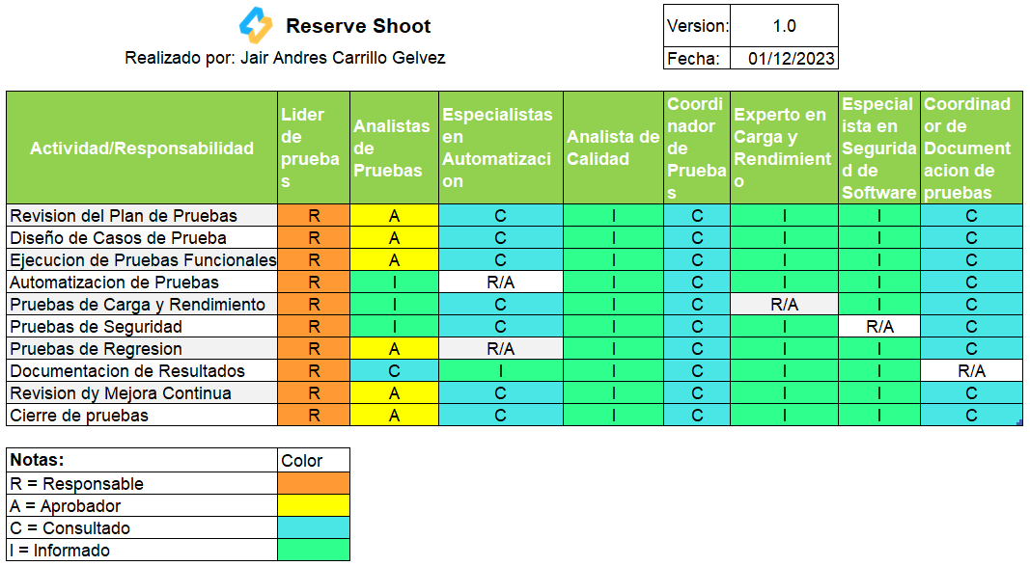

Cronograma

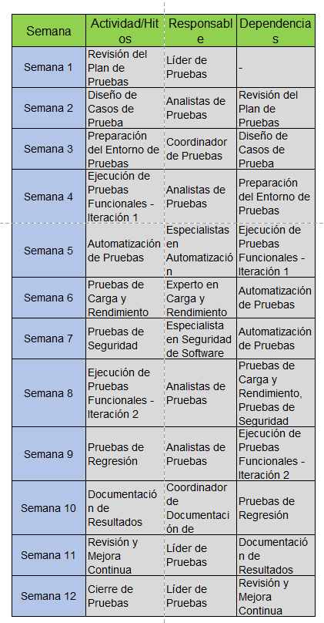

Premisas
Disponibilidad de Recursos:
- Se asume que el equipo de pruebas contará con los recursos necesarios, incluyendo hardware, software, herramientas de pruebas y acceso a entornos de prueba.
Colaboración del Equipo de Desarrollo:
- Se espera una colaboración efectiva entre el equipo de pruebas y el equipo de desarrollo para abordar rápidamente cualquier defecto encontrado y garantizar la calidad del código.
Acceso a Ambientes de Prueba:
- Se presupone que el equipo de pruebas tendrá acceso oportuno a entornos de prueba que reflejen con precisión la configuración del entorno de producción.
Capacitación del Equipo:
- Se asume que el equipo de pruebas recibirá la capacitación necesaria en el sistema "Reserve Shoot" y las herramientas de prueba seleccionadas antes de la ejecución de las pruebas.
Metodología de Pruebas:
- Se seguirá una metodología de pruebas establecida, centrándose en pruebas funcionales, de carga, de rendimiento y de seguridad para garantizar una cobertura completa.
Herramientas de Pruebas:
- Se utilizarán las herramientas de pruebas especificadas, incluyendo Selenium para automatización, Jira para gestión de defectos, Apache JMeter para pruebas de carga y rendimiento, entre otras.
Ciclos Iterativos de Desarrollo:
- Se asume que el desarrollo del sistema seguirá un enfoque iterativo, y las pruebas se llevarán a cabo en ciclos para abordar nuevas implementaciones y correcciones.
Cronograma del Proyecto:
- El cronograma de pruebas se basa en las estimaciones actuales y podría ajustarse según el progreso real del desarrollo y las pruebas.
Niveles de Cobertura:
- Se busca alcanzar una cobertura exhaustiva de pruebas, pero se reconoce que algunas áreas pueden tener prioridad sobre otras debido a limitaciones de tiempo y recursos.
Cumplimiento de Requisitos:
- Se presupone que el sistema "Reserve Shoot" cumple con los requisitos especificados en la documentación del proyecto y que cualquier cambio se comunicará oportunamente al equipo de pruebas.

Dependencias y Riesgos
Dependencias con Desarrollos:
- Riesgo: Retrasos en el desarrollo pueden afectar los tiempos de entrega de las funcionalidades para las pruebas.
- Probabilidad: Moderada
- Impacto: Alto
- Plan de Mitigación: Comunicación constante entre equipos de desarrollo y pruebas, revisión regular del progreso del desarrollo.
Dependencias con Otros Proyectos:
- Riesgo: Interdependencias con otros proyectos pueden generar conflictos de recursos y tiempo.
- Probabilidad: Baja
- Impacto: Moderado
- Plan de Mitigación: Coordinación anticipada con otros equipos, identificación temprana de posibles solapamientos de recursos.
Disponibilidad de Recursos:
- Riesgo: Escasez de recursos puede afectar la calidad y cobertura de las pruebas.
- Probabilidad: Moderada
- Impacto: Moderado
- Plan de Mitigación: Planificación anticipada de recursos, identificación de habilidades críticas y capacitación anticipada.
Restricciones de Tiempo:
- Riesgo: Presiones de tiempo pueden resultar en pruebas incompletas o apresuradas.
- Probabilidad: Alta
- Impacto: Alto
- Plan de Mitigación: Establecimiento de hitos realistas, priorización de pruebas según la criticidad, comunicación transparente sobre el impacto de posibles retrasos.
Premisas Incorrectas:
- Riesgo: Las premisas incorrectas pueden llevar a decisiones erróneas en la planificación y ejecución de pruebas.
- Probabilidad: Moderada
- Impacto: Moderado
- Plan de Mitigación: Validación continua de premisas, actualización periódica de supuestos en función de cambios en el proyecto.
Evaluación de Riesgos:
Alta Prioridad: Riesgos con alta probabilidad e impacto.
Moderada Prioridad: Riesgos con alta probabilidad o impacto, pero no ambos.
Baja Prioridad: Riesgos con baja probabilidad e impacto.

Planes de Contingencia:
- Para Riesgos de Alta Prioridad: Desarrollar planes detallados de contingencia, incluyendo asignación de recursos adicionales, reevaluación de plazos y reasignación de prioridades de pruebas.
- Para Riesgos de Moderada y Baja Prioridad: Mantener planes de contingencia flexibles y revisarlos según sea necesario durante el proceso.

Casos de pruebas
Numero de Prueba |  | 1
Título de caso de prueba |  | Registro de Datos
Resumen de Prueba |  | Ingresar los datos que solicita los campos obligatorios.
Entradas |  | •Nombre de usuario: Juan123 •Telefono: 31081365736 •Ciudad: Bogota D.C •Genero: Masculino •Email debe contener (@ y .com): juan123@gmail.com •Contraseña:123
Pasos |  | Resultados
1 | Se ingresarán los datos en el formulario de registro para luego proceder presionar el botón registrarse | 1 | Los datos registrados sean guardados en la base de datos.

Numero de Prueba |  | 2
Título de caso de prueba |  | Cambio de Contraseña
Resumen de Prueba |  | Modificar la Contraseña de un usuario existente
Entradas |  | •Nombre de usuario: Juan123 •Contraseña :123 •Nueva Contraseña: 12345
Pasos |  | Resultados
1 | En el formulario de actualizar perfil de usuario se ingresará la nueva contraseña y se presiona el botón actualizar | 1 | La contraseña del usuario se actualiza en la base de datos

Numero de Prueba |  | 3
Título de caso de prueba |  | Registro sin un usuario
Resumen de Prueba |  | Intentar registrar un usuario sin proporcionar u nombre de usuario
Entradas |  | •Nombre de usuario: (dejar en blanco) •Telefono: 31081365736 •Ciudad: Bogota D.C •Genero: Masculino •Email debe contener (@ y .com): juan123@gmail.com •Contraseña:123
Pasos |  | Resultados
1 | Se ingresarán los datos en el formulario a excepción del nombre de usuario de registro para luego proceder presionar el botón registrarse | 1 | Se muestra un mensaje de error indicando que el nombre de usuario es obligatorio

Numero de Prueba |  | 4
Título de caso de prueba |  | Solicitud de Reserva
Resumen de Prueba |  | Realizar una reserva de cualquier actividad
Entradas |  | •Tipo de reservación: Comida •Fecha: 16/12/2004 •Hora: 17:00 PM
Pasos |  | Resultados
1 | El usuario ingresara al apartado de “Reservas Disponibles” allí escogerá de la su preferencia, llenara sus datos y hará click en reservar | 1 | La reserva se registra correctamente en la base de datos

Numero de Prueba |  | 5
Título de caso de prueba |  | Historial de las reservaciones
Resumen de Prueba |  | Visualizar el historial de reservas de un usuario
Entradas |  | •Nombre de usuario: Juan123
Pasos |  | Resultados
1 | En el apartado de “mis reservas” se encontrará todo el historial de las reservas realizadas por el usuario | 1 | Se muestra correctamente el historial de reservas del usuario

Numero de Prueba |  | 6
Título de caso de prueba |  | Eliminación en el historial
Resumen de Prueba |  | Eliminar una reserva existente
Entradas |  | •ID reservación: 41 •Fecha: 16/12/2004 •Hora: 17:00 PM •Precio: $45000
Pasos |  | Resultados
1 | En el apartado de “mis reservas” en cada fila habrá un símbolo de basura que permite al usuario eliminar la reserva | 1 | La reserva se elimina correctamente de la base de datos

Numero de Prueba |  | 7
Título de caso de prueba |  | Reservación sin el dato de fecha
Resumen de Prueba |  | Intentar realizar una reserva sin seleccionar la fecha
Entradas |  | •ID Reservación: 41 •Hora: 17:00 PM •Precio: $45000
Pasos |  | Resultados
1 | En el formulario para agendar una reservación el usuario registrara los datos a excepción de la fecha | 1 | Se muestra un mensaje de error indicando que la fecha de la reserva es obligatoria

Numero de Prueba |  | 8
Título de caso de prueba |  | Reservación sin el dato de hora
Resumen de Prueba |  | Intentar realizar una reserva sin seleccionar la Hora
Entradas |  | •ID reservación: 41 •Fecha: 01/12/2023 •Precio: $45000
Pasos |  | Resultados
1 | En el formulario para agendar una reservación el usuario registrara los datos a excepción de la Hora | 1 | Se muestra un mensaje de error indicando que la hora de la reserva es obligatoria

Numero de Prueba |  | 9
Título de caso de prueba |  | Reservación sin el dato de tipo de reservación
Resumen de Prueba |  | Intentar realizar una reserva sin seleccionar el tipo de reservación
Entradas |  | •ID reservación: 41 •Fecha: 01/12/2023 •Precio: $45000
Pasos |  | Resultados
1 | En el formulario para agendar una reservación el usuario registrara los datos a excepción del tipo de usuario | 1 | Se muestra un mensaje de error indicando que la el tipo de reservación es necesario para ser registrado

Numero de Prueba |  | 10
Título de caso de prueba |  | Visualización del formulario de agendar
Resumen de Prueba |  | Verificar la visualización de la página del formulario para solicitar una reservación
Entradas |  | NA
Pasos |  | Resultados
1 | Al estar dentro del apartado de “reservas disponibles” y al escoger uno de sus anuncios el usuario accederá al formulario para establecer su reserva | 1 | Se muestra correctamente la página para solicitar la reservación

Numero de Prueba |  | 11
Título de caso de prueba |  | Registro de datos para agendar reservación
Resumen de Prueba |  | Ingresar los datos que solicita los campos obligatorios para la solicitud de una reservación
Entradas |  | •Nombre de usuario: Juan123 •Telefono: 31081365736 •Documento:1034279722 •Email debe contener(@ y .com):Juan123@gmail.com •Fecha:25/11/2023 •Hora: 17:00 pm •Nu de personas: 4 •Tipo de reserva: Comida
Pasos |  | Resultados
1 | El usuario registrara los datos en el formulario para terminar de manera exitosa su reservación | 1 | Los datos registrados sean guardados en la base de datos.

Numero de Prueba |  | 12
Título de caso de prueba |  | Visualización del perfil de usuario
Resumen de Prueba |  | Verificar la visualización de la página de perfil de usuario
Entradas |  | NA
Pasos |  | Resultados
1 | El usuario entrara al apartado de “Perfil de Usuario” y por ende debe permitirle entrar a su perfil de manera exitosa | 1 | Se muestra correctamente la pagina de perfil de usuario

Numero de Prueba |  | 13
Título de caso de prueba |  | Visualización página inicial
Resumen de Prueba |  | Verificar la visualización de la página de inicio
Entradas |  | NA
Pasos |  | Resultados
1 | El usuario entrara al apartado de “Reservas Disponibles” que es la página inicial luego de realizar su inicio de sesión y por ende debe permitirle entrar a su perfil de manera exitosa | 1 | Se carga la página de inicio correctamente de "Reserve Shoot"

Numero de Prueba |  | 14
Título de caso de prueba |  | Modificación de datos del perfil
Resumen de Prueba |  | Modificar los detalles de perfil de usuario
Entradas |  | •Nombre de usuario: (dejar en blanco) •Telefono: 31081365736 •Ciudad: Bogota D.C •Genero: Masculino •Email debe contener(@ y .com):Juan123@gmail.com
Pasos |  | Resultados
1 | El usuario podrá en un formulario de actualizar datos en su perfil podrá eliminar sus viejos datos y actualizarlos por unos nuevos | 1 | Los detalles del perfil del usuario se actualizan correctamente en la base de datos

Numero de Prueba |  | 15
Título de caso de prueba |  | Cancelación de una reserva
Resumen de Prueba |  | Cancelar una reserva ya registrada
Entradas |  | •ID Reservación: 41 •Fecha: 16/12/2004 •Hora: 17:00 PM •Precio: $45000
Pasos |  | Resultados
1 | Dentro del apartado de “mis reservas” el usuario podrá cancelar una reservación ya realizada ya que en cada fila hay un botón representado como un ojo que permite ver una mayor información de la reserva y ahí cancelarla | 1 | La reserva fue cancelada correctamente en la base de datos

Numero de Prueba |  | 16
Título de caso de prueba |  | Modificación de los datos de una reserva
Resumen de Prueba |  | La empresa puede modificar una reserva ya existente
Entradas |  | •ID Reservación: 41 •Fecha: 16/12/2004 •Hora: 17:00 PM •Precio: $45000
Pasos |  | Resultados
1 | Dentro del apartado de “mis publicaciones” la empresa podrá modificar una reservación ya realizada ya que en cada fila hay un botón representado como un ojo que permite ver una mayor información de la reserva y ahí modificarla | 1 | La reserva fue modificada actualizando sus datos correctamente en la base de datos

Numero de Prueba |  | 17
Título de caso de prueba |  | Cierre de sesión
Resumen de Prueba |  | El usuario podrá cerrar su sesión
Entradas |  | NA
Pasos |  | Resultados
1 | En el dashboard de la página hay una opción llamada cerrar sesión ahí el usuario podrá realizar dicha función | 1 | El usuario puede perfectamente cerrar su sesión de "Reserve Shoot"

Numero de Prueba |  | 18
Título de caso de prueba |  | Cierre de sesión
Resumen de Prueba |  | La empresa podrá cerrar su sesión
Entradas |  | NA
Pasos |  | Resultados
1 | En el dashboard de la página hay una opción llamada cerrar sesión ahí la empresa podrá realizar dicha función | 1 | La empresa puede perfectamente cerrar su sesión de "Reserve Shoot"

Numero de Prueba |  | 19
Título de caso de prueba |  | Cancelación de la reservación
Resumen de Prueba |  | La empresa puede cancelar una reserva ya registrada
Entradas |  | •ID Reservación: 41 •Fecha: 16/12/2004 •Hora: 17:00 PM •Precio: $45000
Pasos |  | Resultados
1 | Dentro del apartado de “mis publicaciones” el usuario podrá cancelar una reservación ya realizada ya que en cada fila hay un botón representado como un ojo que permite ver una mayor información de la reserva y ahí cancelarla | 1 | La reserva fue cancelada correctamente en la base de datos

Numero de Prueba |  | 20
Título de caso de prueba |  | Visualización de Reservaciones
Resumen de Prueba |  | Verificar la visualización de la agenda de reservaciones disponibles
Entradas |  | NA
Pasos |  | Resultados
1 | El usuario le permitirá acceder el apartado de reservaciones disponibles donde accederá a todas las existentes | 1 | Todos los anuncios de reservaciones se cargan perfectamente en la pagina

Numero de Prueba |  | 21
Título de caso de prueba |  | Modificación de contraseña
Resumen de Prueba |  | Modificar la Contraseña de una empresa existente
Entradas |  | •Nombre de la empresa: Starbucks •Contraseña :123 •Nueva Contraseña: 12345
Pasos |  | Resultados
1 | La empresa podrá desde su perfil acceder al formulario de actualizar perfil donde podrá cambiar su contraseña | 1 | La contraseña de la empresa se actualiza en la base de datos

Numero de Prueba |  | 22
Título de caso de prueba |  | Modificación de datos empresa
Resumen de Prueba |  | Modificar los detalles de perfil de empresa
Entradas |  | •Nombre de la empresa: StarBucks •Telefono: 31081365736 •Ciudad: Bogota D.C •Nit: 52421545 •Email debe contener (@ y .com): starbucks@gmail.com
Pasos |  | Resultados
1 | La empresa podrá desde su perfil acceder al formulario de actualizar perfil donde podrá cambiar todos sus datos | 1 | Los detalles del perfil de la empresa se actualizan correctamente en la base de datos

Numero de Prueba |  | 23
Título de caso de prueba |  | Registro de datos de empresa
Resumen de Prueba |  | Ingresar los datos que solicita los campos obligatorios (Empresa).
Entradas |  | •Nombre de la emperesa: StarBucks •Telefono: 31081365736 •Ciudad: Bogota D.C •Nit: 52421545 •Email debe contener (@ y .com):starbucks@gmail.com
Pasos |  | Resultados
1 | La empresa registrara sus datos en el formulario de registro de empresa para crear su cuenta | 1 | Los datos registrados sean guardados en la base de datos.

Numero de Prueba |  | 24
Título de caso de prueba |  | Verificación funcionalidades especiales
Resumen de Prueba |  | Verificar las funciones interactivas de la pagina
Entradas |  | NA
Pasos |  | Resultados
1 | El usuario perfectamente puede interactuar con las funciones interactivas que posee la pagina | 1 | La función interactiva del dashboard y login/registro funcionan correctamente

Numero de Prueba |  | 25
Título de caso de prueba |  | Verificación del logo de la organización
Resumen de Prueba |  | Verificar el logo de la página "Reserve Shoot" en la pestaña del navegador
Entradas |  | NA
Pasos |  | Resultados
1 | El usuario podrá apreciar de manera perfecta el logo en todos los apartados de la página web | 1 | El logo de la página "Reserve Shoot" se puede apreciar correctamente en la pestaña del navegador predeterminado

Numero de Prueba |  | 26
Título de caso de prueba |  | Editar Foto de usuario
Resumen de Prueba |  | Modificar la foto de perfil de un usuario existente
Entradas |  | •FOTOUSUARIO.PNG
Pasos |  | Resultados
1 | El usuario podrá editar su foto de perfil en el formulario de actualizar perfil | 1 | La foto de perfil del usuario se actualiza correctamente

Numero de Prueba |  | 27
Título de caso de prueba |  | Editar foto de Empresa
Resumen de Prueba |  | Modificar la foto de perfil de una empresa existente
Entradas |  | •FOTOEMPRESA.JPEG
Pasos |  | Resultados
1 | La empresa podrá editar su foto de perfil en el formulario de actualizar perfil | 1 | La foto de perfil del usuario se actualiza correctamente

Numero de Prueba |  | 28
Título de caso de prueba |  | Elección de Inicio de sesión
Resumen de Prueba |  | Verificar si se puede acceder a cualquiera de los 2 login existentes
Entradas |  | NA
Pasos |  | Resultados
1 | El usuario o empresa podrá escoger en el apartado de login que tipo de login quiere acceder (usuario u empresa) | 1 | La persona que acceda a la pagina puede acceder al login de usuario y empresa correctamente

Numero de Prueba |  | 29
Título de caso de prueba |  | Visualización de detalles de reserva
Resumen de Prueba |  | En el historial de reservas se puede detallar de manera más completa la información de una reserva
Entradas |  | •Nombre de la emperesa: StarBucks • Fecha: 15/11/2023 • Hora:17:00 pm • Precio:$45,000 • Nu de personas: 5 • Estado: Confirmado
Pasos |  | Resultados
1 | El usuario podra acceder a este apartado luego de entrar a “mis reservas” y al ojo al final de cada fila que le permitirá ver de manera mas detallada la info de su reserva | 1 | Se puede visualizar perfectamente en la página la información de una manera más detallada

Numero de Prueba |  | 30
Título de caso de prueba |  | Funcionalidad del dashboard
Resumen de Prueba |  | Verificar si el dashboard permite acceder a cualquier parte de las vistas
Entradas |  | NA
Pasos |  | Resultados
1 | El usuario podra ver con claridad el dashboard e interactuar con el para acceder a las diferentes sesiones de la página web | 1 | Se puede visualizar perfectamente que el dashboard funciona y permite acceder a cualquier vista

Herramientas para la realización de las pruebas
XAMPP Control Panel
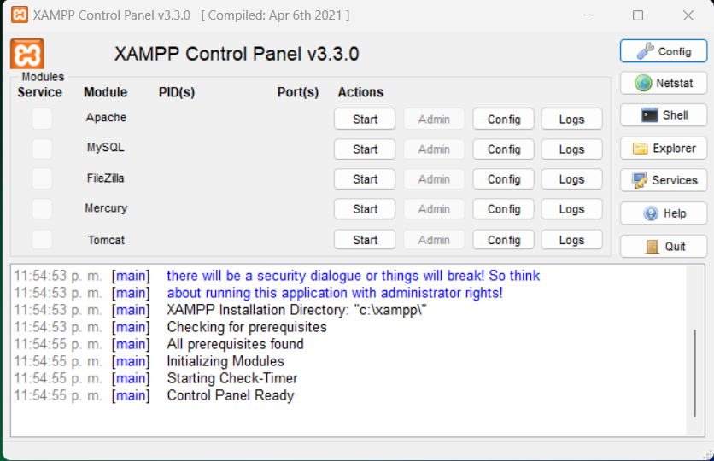

Selenium IDE
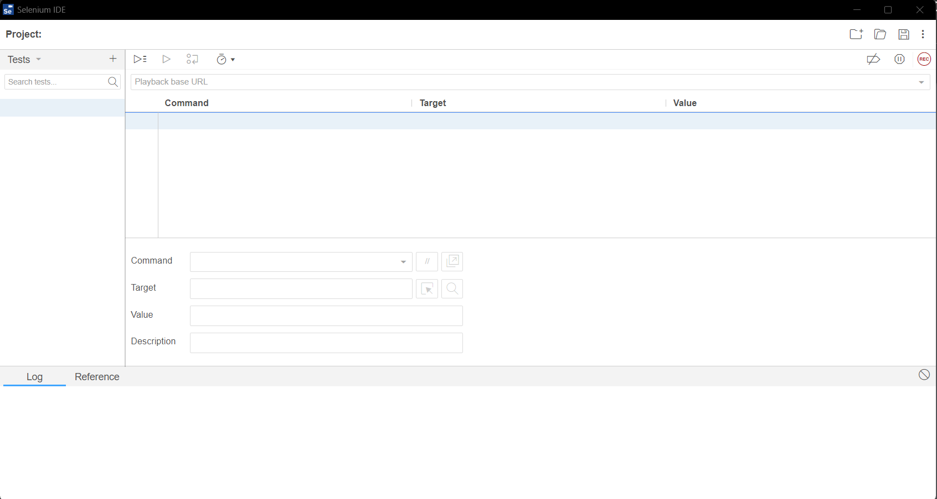

Conclusiones y trabajo a futuro

Identificación de Riesgos: La identificación temprana de riesgos, como cambios en los requisitos o posibles problemas de integración, permite una respuesta proactiva y reduce el impacto en el desarrollo y las pruebas.

Roles y Responsabilidades Claras: Establecer roles y responsabilidades claras, con Sergio Rodriguez como Gerente del Proyecto y Jair Carrillo como Líder de Pruebas, garantiza una ejecución eficiente del plan y una comunicación efectiva entre los equipos.

Estrategia de Pruebas Bien Definida: La estrategia de pruebas abarca diversos tipos de pruebas, como funcionales, de desempeño y de interfaces, proporcionando una cobertura integral para garantizar la robustez del sistema.

Criterios de Aceptación Sólidos: Los criterios de aceptación definidos establecen estándares claros para evaluar la finalización del Plan de Pruebas, asegurando que se cumplan los objetivos y requisitos del proyecto.

Trabajos Futuros:

A medida que avanzamos en el desarrollo y prueba del sistema "Reserve Shoot", se identifican áreas para futuras mejoras y expansiones:

Automatización de Pruebas: Considerar la automatización de pruebas para casos repetitivos y críticos, lo que mejoraría la eficiencia y reduciría el tiempo necesario para ejecutar pruebas recurrentes.

Ampliación de Tipos de Pruebas: Explorar la posibilidad de realizar pruebas de seguridad adicionales y pruebas de usabilidad para garantizar la seguridad y la facilidad de uso del sistema.

Monitoreo Continuo del Rendimiento: Implementar herramientas de monitoreo continuo para evaluar el rendimiento del sistema en condiciones de carga y verificar su capacidad para manejar un número creciente de usuarios.

Mejoras en la Experiencia del Usuario: Recopilar retroalimentación de los usuarios finales para realizar mejoras continuas en la interfaz de usuario y la experiencia general del usuario.

Actualización del Plan de Pruebas: Mantener el Plan de Pruebas actualizado a medida que evolucionan los requisitos del proyecto y el software para garantizar la relevancia y eficacia continua de las pruebas.

Referencias
Plan de Proyecto:
- Documento que proporciona una visión general del proyecto, incluyendo cronogramas, recursos asignados y metas a alcanzar. La información de este plan puede influir en la planificación y ejecución de las pruebas.
Especificaciones de Requerimientos:
- Detalles sobre los requisitos del sistema "Reserve Shoot". Este documento es esencial para diseñar casos de prueba que aseguren la conformidad con los requisitos del usuario.
Diseño General y Detallado:
- Documentos que describen la arquitectura general y detallada del sistema. Ayudan a comprender la estructura del sistema para diseñar pruebas más efectivas.
Procedimientos y Estándares de Desarrollo:
- Lineamientos y normativas seguidos por el equipo de desarrollo. Pueden influir en las pruebas al proporcionar información sobre la implementación y posibles áreas problemáticas.
Procedimientos y Estándares de Pruebas:
- Normativas específicas para la realización de pruebas en el proyecto. Estos procedimientos guían la ejecución de pruebas y aseguran consistencia en todo el proceso.
Metodologías, Procedimientos y Estándares Corporativos:
- Documentos de nivel corporativo que establecen directrices generales para el desarrollo y las pruebas. Pueden proporcionar un marco para la planificación y ejecución de pruebas.
Casos de Uso y Diagramas de Flujo:
- Diagramas que detallan cómo los usuarios interactúan con el sistema. Estos son útiles para diseñar pruebas que aborden escenarios de uso real.
Informe de Revisiones de Código:
- Resúmenes de revisiones de código realizadas por el equipo de desarrollo. Pueden revelar áreas críticas que deben ser probadas en profundidad.
Registro de Defectos y Correcciones:
- Historial de defectos encontrados y correcciones aplicadas durante el desarrollo. Esto informa sobre áreas problemáticas y cambios que pueden afectar las pruebas.
Manuales de Usuario y Capacitación:
- Información que proporciona una perspectiva del usuario final. Las pruebas pueden ser diseñadas para validar que el sistema cumple con las expectativas del usuario.

Informes de Pruebas Anteriores:
- Resultados y lecciones aprendidas de pruebas anteriores en proyectos similares. Pueden proporcionar ideas valiosas para la planificación y ejecución de pruebas.

Glosario
Reserve Shoot: Nombre del sistema de información web con enfoque en reservas para actividades recreativas.
´++
Plan de Pruebas: Documento que describe la estrategia y actividades planificadas para evaluar la calidad y el rendimiento del sistema "Reserve Shoot".

Líder de Pruebas: Persona responsable de la supervisión general de las actividades de pruebas, incluida la planificación, ejecución y seguimiento.

Analista de Pruebas: Miembro del equipo de pruebas encargado del diseño y ejecución de casos de prueba para validar el cumplimiento de los requisitos.

Especialista en Automatización: Persona con experiencia en el desarrollo y ejecución de scripts de prueba automatizados para mejorar la eficiencia del proceso de pruebas.

Experto en Carga y Rendimiento: Profesional especializado en la realización de pruebas de carga y rendimiento para evaluar la capacidad del sistema bajo diferentes condiciones.

Especialista en Seguridad de Software: Persona con experiencia en la identificación y mitigación de posibles vulnerabilidades de seguridad en el sistema.

Coordinador de Pruebas: Individuo encargado de coordinar las actividades y recursos del equipo de pruebas, facilitando una ejecución eficiente.

Cronograma: Representación gráfica del tiempo estimado para la realización de actividades y hitos dentro del proceso de pruebas.

Probabilidad: La posibilidad de que ocurra un riesgo o evento, clasificada en alta, moderada o baja.

Impacto: La magnitud del efecto de un riesgo en el proyecto, clasificada en alto, moderado o bajo.

Mitigación: Acciones planificadas para reducir la probabilidad o el impacto de un riesgo.

Contingencia: Medidas preparadas para abordar un riesgo si ocurre y no puede mitigarse.

Dependencias: Relaciones entre actividades donde el inicio o la finalización de una actividad afecta a otra.

Premisas: Suposiciones fundamentales que se consideran verdaderas para la planificación y ejecución de pruebas.

Gestión de Riesgos: Proceso de identificación, evaluación, mitigación y seguimiento de riesgos en un proyecto.

Ciclos Iterativos de Desarrollo: Enfoque de desarrollo que divide el proyecto en iteraciones, permitiendo la revisión y ajuste continuo.

Casos de Uso: Escenarios detallados que describen cómo interactuarán los usuarios con el sistema.

Informe de Revisiones de Código: Documento que resume las revisiones realizadas al código fuente, identificando posibles problemas y mejoras.

Manuales de Usuario y Capacitación: Documentos que proporcionan información detallada sobre el uso del sistema y los procesos de capacitación para los usuarios finales.

